**Основные свойства и показатели монтажных пен**

**Основные технические параметры полиуретановой пены**

**Время отлипа (пылесухость)**

Время отлипа – это время через которое к свежеуложенной монтажной пене отсутствует прилипание чистой пластиковой трубки.

На что влияет показатель:

* на скорость заполнения больших проемов;
* на степень риска случайного загрязнения окружающих поверхностей.

Время отлипа продуктов ТЕХНОНИКОЛЬ:

* [**Профессиональная пена ТЕХНОНИКОЛЬ**](https://nav.tn.ru/search/?q=%D0%BF%D0%B5%D0%BD%D0%B0+%D0%BF%D1%80%D0%BE%D1%84%D0%B5%D1%81%D1%81%D0%B8%D0%BE%D0%BD%D0%B0%D0%BB%D1%8C%D0%BD%D0%B0%D1%8F+&scope=catalog) – не более 10 мин;
* [**Бытовая пена ТЕХНОНИКОЛЬ**](https://nav.tn.ru/search/?scope=catalog&q=%D0%BF%D0%B5%D0%BD%D0%B0+%D0%B1%D1%8B%D1%82%D0%BE%D0%B2%D0%B0%D1%8F+) – не более 15 мин.

**Время первичной обработки**

Этот параметр отображает время, прошедшее от момента выхода пены из баллона до момента смыкания утолщающейся наружной корочки валика пены в его центре. Таким образом, вся пена внутри валика переходит из жидкой фракции в твердую (можно делать срез).

Данный показатель влияет на срок выполнения монтажных работ в целом.

**Основные технические параметры полиуретановой пены после застывания**

**Первичное расширение (l0)**

Первичное расширение – это свойство жидкой пены интенсивно расширяться в течении короткого промежутка времени сразу после выпуска пены из баллона;

Показатель влияет на точность дозирования при заполнении пеной монтажных зазоров.

**Вторичное расширение (l1)**

Вторичное расширение – это параметр отображает степень прироста объема валика пены в промежутке времени между выходом валика из баллона и моментом его полной полимеризации.

Вторичное расширение происходит по причине образования в пене углекислого газа.

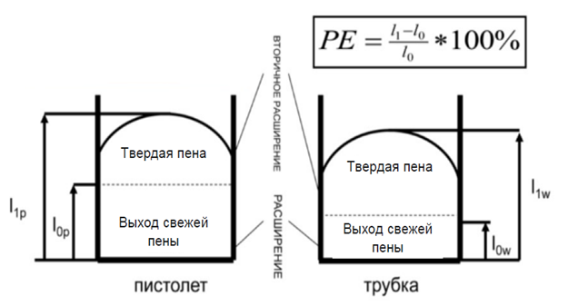

**Время полной полимеризации**

Время, за которое в пене заканчиваются все химические процессы, при разрезании опытного образца ножом, на нем отсутствуют следы жидкой монтажной пены.

Время полной полимеризации продуктов ТЕХНОНИКОЛЬ:

* [**Профессиональная/бытовая всесезонная**](https://nav.tn.ru/search/?q=%D0%BF%D0%B5%D0%BD%D0%B0+%D0%B2%D1%81%D0%B5%D1%81%D0%B5%D0%B7%D0%BE%D0%BD%D0%BD%D0%B0%D1%8F+&scope=catalog) – не более 24 ч;
* [**Профессиональная зимняя**](https://nav.tn.ru/search/?q=%D0%BF%D0%B5%D0%BD%D0%B0+%D0%BF%D1%80%D0%BE%D1%84%D0%B5%D1%81%D1%81%D0%B8%D0%BE%D0%BD%D0%B0%D0%BB%D1%8C%D0%BD%D0%B0%D1%8F+%D0%B7%D0%B8%D0%BC%D0%BD%D1%8F%D1%8F&scope=catalog) – не более 30 ч.

**Усадка (стабильность размеров)**

Уменьшение объема, линейных размеров материала вследствие выхода углекислого газа из застывшей пены.

**Важно! Допустимое значение усадки – не более 5%.**

Данный показатель влияет на степень риска возникновения необходимости «допенивать» монтажные швы.

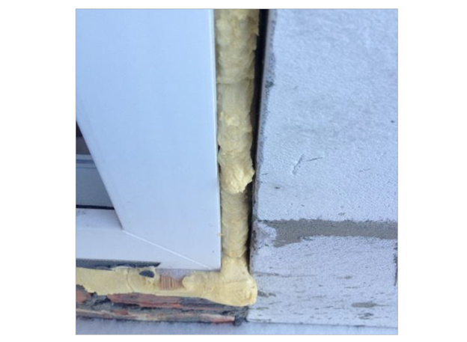

Процесс усадки вызван газообменом, который происходит в ячейках: газ-пропеллент уходит во внешнюю среду быстрее, чем его заменяет обычный воздух.

Сильная усадка может вызвать нарушение герметичности шва, если пена отделилась от одной из его поверхностей, либо деформировать шов.

Степень усадки зависит не только от рецептуры, но и от внешних климатических условий – больше всего от влажности.

**Эластичность**

Эластичность – это свойство застывшей монтажной пены восстанавливать первоначальный размер и форму после деформации (сжатие, удлинение).

Данный параметр влияет на устройство подвижных швов. В процессе эксплуатации монтажного шва полиуретановая пена «дышит» вместе с конструкцией, что позволяет возвращаться в исходное положение не образовывая щелей.

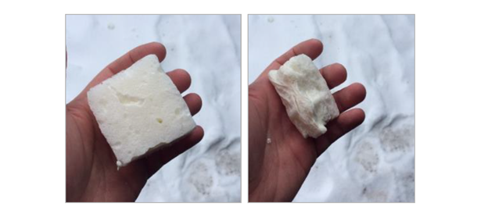

**Пористость**

Данный параметр отображает количество и величину открытых ячеек (пузырьков) на срезе валика пены, а также однородность структуры пены по площади всего среза.

На что влияет показатель:

* на адгезию пены к поверхностям;
* на параметры звукоизоляции и теплоизоляции.

Чем тяжелее, плотнее и жестче пена тем пена более эффективна.

**Важно! Наличие крупных пор ведет к падению звуко- и теплоизолирующей способности пены, создавая каналы для свободного теплообмена.**

Структура полиуретановой пены на срезе:

